- Los observadores puedan desbloquedar y restaurar contraseña de unicamente de los vendedores.(requerimiento nuevo)
2. Organizar absolutamente todas los registros de las fechas para que queden con UTC hora colombia, de todas las tablas de la bd (arreglo mio)
3. Revisar si se pueden subir los indicadores del KPI en tiempo real, sesion ingresos y ventas(revisar si se hace acá o crear un dashboad)
5. cambiar las notificaciones para que no aparezcan en la parte superior de cada pantalla, sino mostrarse en un popup para mostrar el resultado de la operación y que la vista no se mueva sino que se quede en la sesion que se está trabajando .
6. en la paginación de catalogo de loterías se hacen cambios, pero al momento sin guardar se pasa de pagina entonces los cambios de la pagina anterior se pierden 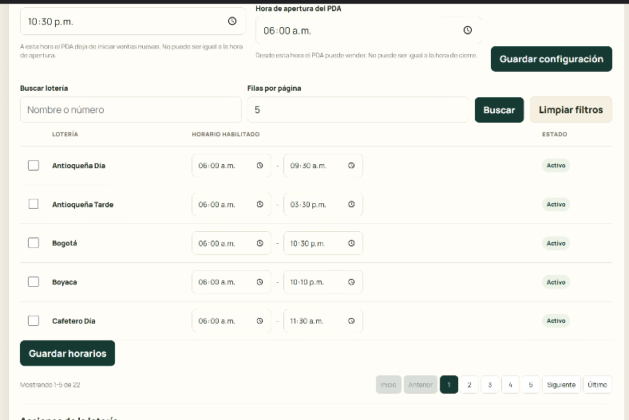

- Crear grupos por categorias para la creacion de loterías, la idea es crear mañana , tarde y noche, en el sistema mostrar crear lotería, al crear la loteria mostrar en que jornada se va a ver, mañana tarde o noche, en la tabla loterías debe permitir ver las loterías a la jornada que pertenecen con su información.
Y permitir filtrar por jornada o todos

- Permitir organizar de orden en catalogo de loterías, hora de cierre y estado, asc y desc

